بسم الله الرحمن الرحیم 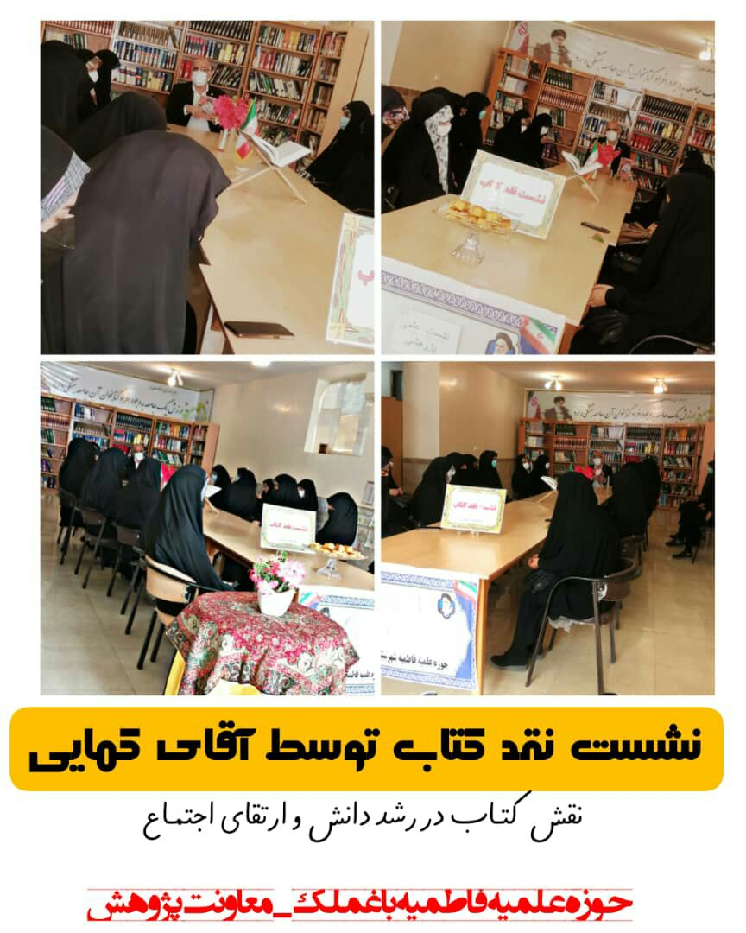
سلام علیکم
با احترام وآرزوی توفیقات روز افزون ، به استحضار می رساند به مناسبت هفته کتاب وکتابخوانی نشست علمی – پژوهشی با موضوع نقش کتاب در رشددانش وارتقای اجتماع با سخنرانی مدیریت محترم کتابخانه عمومی ارمغان جناب آقای ایرج کمایی مورخ 24/08/1400 در سالن کتابخانه با حضور طلاب برگزار گردید . شرحی از نشست درمتن ذیل آمده است
آقای ایرج کمائی در ابتدای سخنان خود هفته کتاب و کتابخوانی را گرامی داشته اند، وفرمودند : هفته ای که در آن قرار داریم هفته کتاب کتابخوانی است، با نوجه به اینکه تحت تاثیر فضای مجازی قرار گرفته ایم و در حق کتاب نامهربانی می شود .
یکی از مهم‌ترین سازمانهایی که می‌تواند در راستای ترویج کتابخوانی به ما کمک کند،حوزه علمیه است ، وظیفه ذاتی ما معرفی کتاب است ما سعی می‌کنیم همیشه یک کتابی را معرفی به هر حال در بین این همه کتاب که من گشتم تا کتابی مناسب معرفی کنم که هم متناسب با هفته کتاب باشد و هم متناسب با فرهنگ کتابخوانی ، کتاب سخنرانی‌ها وگفتمان مقام معظم رهبری است و این کتاب به صورت داستان های کوتاه از جاهای که مقام معظم رهبری تشریف بردند آدرس داده و این سخنان از حضرت آقا بیان شده است.
آقای کمائی فرمودند : من بارها در مدارس گفتم ما شخصیت‌های بزرگ دینی و علمی و مذهبی و سیاسی کشورمان را فقط از یک جنبه به آنها پرداختیم و فقط استعدادهای آنها رو بیان کردیم ،حضرت امام خمینی( ره) فقط یک چهره دینی نبود، فقط یک آدم سیاسی نبود، شاعر توانمندبودند و اما در مورد بود ، اما در مورد حضرت آقانیز همین طوراست، ایشان یکی از حرفه ای ترین کتاب خوانهای دنیا هستند.
رهبر انقلاب بیش از هزاران کتاب را خوانده‌اند و حتی بیشتر ، رمان های انگلیسی، خارجی، ایرانی ،و همه اینها را خوانده اند و شاید هر کسی که در مقام رهبری یک جامعه باشد، لحظه ای این کار را انجام ندهد.
می دانید که تفسیر المیزان چند جلد و چنان سنگین است، که ایشان آن را در مسیر بازگشت به تهران- قم در اتوبوس خوانده اند حضرت آقا به عنوان یک طلبه رمان( دن آرام) را می خواند و میفرمایند باعث آرامش است و از بهترین رمان های دنیاست و اینکه بیا ن می دارند ،جلد یک بهتر است تا جلد دو قبل از انقلاب خواندم این کتاب تصویرگری فوق العاده ای دارد که من کتاب دیگری ندیدم این گونه ماندگار باشد چرا ایشان در یک کشور اسلامی کتاب( دن آرام )را می‌خواند ، اگر جاذبه نداشته باشد، یک مقام مثل من نمی آید آن را بخواند .
این سخنان از حضرت آقابیان شده:درباره اهمیت کتاب همه شما بهتر از من می دانید در واقع شما اهل علم هستید، اولین کاری که کتاب خواندن برای انسان انجام میدهد و مهم و قابل فایده است به انسان آرامش می رسد جلوگیری از آلزایمر فایده بعدی است یعنی اگر همانطور که قلبمون اعضای بدن ما به هر حال به ورزش نیاز دارند، برای تقویت ذهن انسان هم تنها ورزشی که باید انجام دهد، خواندن کتاب و تلاش برای مطالعه کردن هستش که انسان نیازمند آن هست تا ذهنش ماندگار بماند .
وقتی انسان به پنجاه سالگی برسد، دچار فراموشی میشود و خیلی از چیزها را متوجه نمی شود ولی ما داریم رهبران دینی و بزرگان دینی ما سنشان بالا میرود ولی ذهنشان همچنان مطالب جدیدی را فرا می گیرد و ارائه می دهد چون در واقع مغز را ورزش دادند و مغز خود را به چالش کشیدند .در همین راستا مقام معظم رهبری "مدظله العالی " در مورد مطالعه میفرمایند: درست است که فضای مجازی آمده است و جایگاه کتاب منزوی شده است این خطاست ، هیچ چیزی جای کتاب را پر نمی کندو واقعا همچین چیزی درست است ، انسان با مطالعه کردن چیزی را بدست می آورد احترام به خود و خودشناسی و احترام به دیگران است جایگاه خود را متوجه میشود و حریم و حقوق خود را رعایت می کنند،از نظر دانشمندان، تحقیق در کتاب چاپی آثار آن و تاثیر آن بیشتر هست بر افراد لازم است به جای اینکه از نرم افزار مثل موبایل یا کامپیوتر و رایانه همراه استفاده کنیم، وقتی مطالب را با کتاب چاپی می خوانند، هم سریعتر یاد می گیرند و هم ماندگاری یادگیری آنها بیشتر بوده، و نسبت به اشخاصی که از نرم افزار استفاده می کنند .

